Внешнее строение моллюсков
Моллюски — крупный по числу видов (130 тыс.) тип животных. Обитают они преимущественно в морях (мидии, устрицы, кальмары, осьминоги), пресных водоемах (беззубки, прудовики, живородки), реже — во влажной наземной среде (виноградная улитка, слизни).
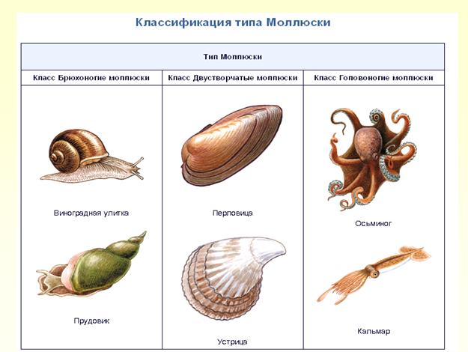Размеры тела взрослых моллюсков разных видов значительно различаются — от нескольких миллиметров до 20 м. Большинство из них — малоподвижные животные, некоторые ведут прикрепленный образ жизни (мидии, устрицы), и только головоногие моллюски способны быстро передвигаться реактивным способом.
- Тело моллюсков заключено в раковину.
- Туловище моллюсков покрыто кожной складкой — мантией, эпителий которой выделяет вещество раковины. Между мантией и телом образуется мантийная полость.
Подробно
- Тело лишено сегментации, имеет двустороннюю симметрию (двустворчатые и головоногие) или асимметричны (брюхоногие).
- Отделами тела являются голова с расположенными на ней глазами и 1-2 парами щупалец, туловище, в котором расположено большинство внутренних органов, и нога — мускулистая брюшная часть тела, служащая для передвижения. У двустворчатых моллюсков голова редуцирована.
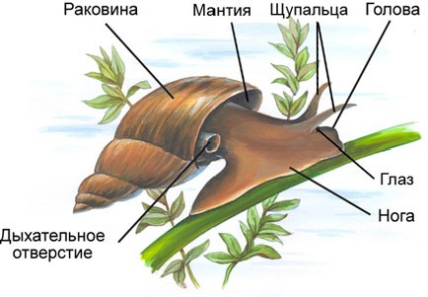

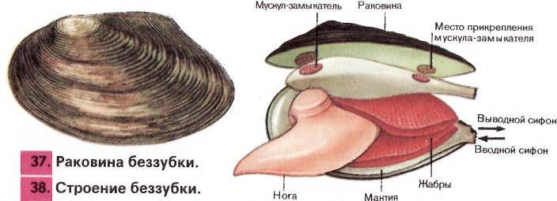

- Тело моллюсков заключено в раковину, защищающую животное и дающую опору для прикрепления мышц. Наружный слой раковины роговой, средний (фарфоровый) и внутренний (перламутровый).
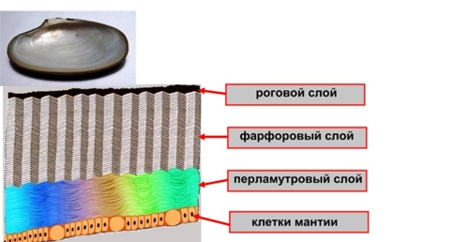
У брюхоногих моллюсков раковина цельная в виде колпачка или спирально завитой башенки.
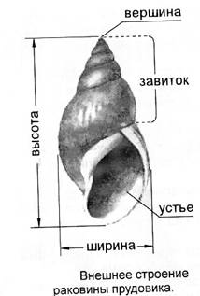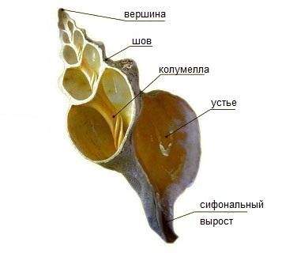
У двустворчатых она состоит из двух створок, соединенных эластичной связкой, зубцами «замка» и мускулами - замыкателями. Большинство головоногих моллюсков раковину утратили.
- Туловище моллюсков покрыто кожной складкой — мантией, эпителий которой выделяет вещество раковины. Между мантией и телом образуется мантийная полость, в которой располагаются жабры, некоторые органы чувств, анальное отверстие, отверстие выделительных органов.

